|  |
| --- |
| Fakultet for ingeniørvitenskap og teknologi  **Dokumentasjon av Turtlebot-scenario**  Gruppe «Gutta»  Jørgen Nordås, Isak Steinmo Hansen, Patrik Andreassen  DTE-2803-2, Høst 2023 |

Innholdsfortegnelse

1 Om oppgaven 2

2 Scenario 2

3 Klargjøring og installering 3

3.1 Installasjon av pakker 3

3.2 Valg av Turtlebot-modell 4

3.3 Valg av bane 4

4 Kartlegging av bane 5

4.1 Gjennomførelse 5

5 Kalibrering av turtlebot-posisjon 8

6 Navigering 12

7 Konklusjon 14

# Om oppgaven

Velg Gazebo og velg en applikasjon der du viser mulighetene til Turtlebot og lag et turtlebot-scenario der turtleboten gjennomfører en oppgave du har laget. I dette dokumentasjonen skal vi gå gjennom følgende:

* Scenario
* Oppsett og installering
* Kartlegging av bane
* Kalibrering av turtlebot-posisjon
* Navigering
* Konklusjon

Under gjennomføringen har vi hatt god hjelp fra Robotis E-maual: <https://emanual.robotis.com/docs/en/platform/turtlebot3/simulation/#gazebo-simulation>

# Scenario

Scenarioet vi har valgt til denne oppgaven er å få turtlebot til å selv navigere seg fra et punkt A til B på en gitt bane, uten av vi styrer den. Det skal være mulig å sette nye start- og sluttpunkter så fort den er ferdig med ruten den holder på med. For å gjøre det litt vanskeligere skal det inkluderes hindringer på veien, slik at turtleboten selv må finne den optimale ruten til målet, uten å krasje med hindringene eller kjøre ut av banen. Banen som turtlebot skal kjøre på skal se noe slik ut:

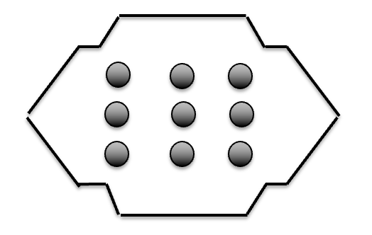

Banen består av en yttervegg rundt som sørge for at turtleboten holder seg innenfor, samt ni svarte sirklene skal være søyler som turtleboten må mellom. Banen er laget symmetrisk for å gi turtleboten enda en utfordring med tanke på å finne ut hvor den er i banen. Det er fort gjort at den tror den er i nedre høyre hjørne, når den egentlig er oppi i venstre hjørne.

# Klargjøring og installering

I dette kapittelet skal vi gå gjennom klargjøringen og oppsettet av turtlebot, samt banen som ble planlagt i kapittel 2. For å gjøre det litt lettere har vi valgt å benytte oss av følgende simuleringspakke som inneholder ferdige turtlebot- og bane-modeller, slik at vi slipper å måtte lage dette på nytt: <https://github.com/ROBOTIS-GIT/turtlebot3_simulations.git>

## Installasjon av pakker

Før vi kunne starte måtte vi installere noen pakker på Linux-systemet vårt, dette inkluderer Gazebo og Turtlebot3. Det blir ikke gjennomgått hvordan ROS installeres og settes opp, for mer informasjon om hvordan dette gjøres kan du se [her](https://wiki.ros.org/ROS/Tutorials/InstallingandConfiguringROSEnvironment).

1. Først må vi last ned pakkeinformasjon fra alle konfigurerte kilder, slik at vi får de nyeste versjonene av pakkene.



1. Installer Gazebo simuleringsverktøy.



1. Installer avhengige ROS-pakker.

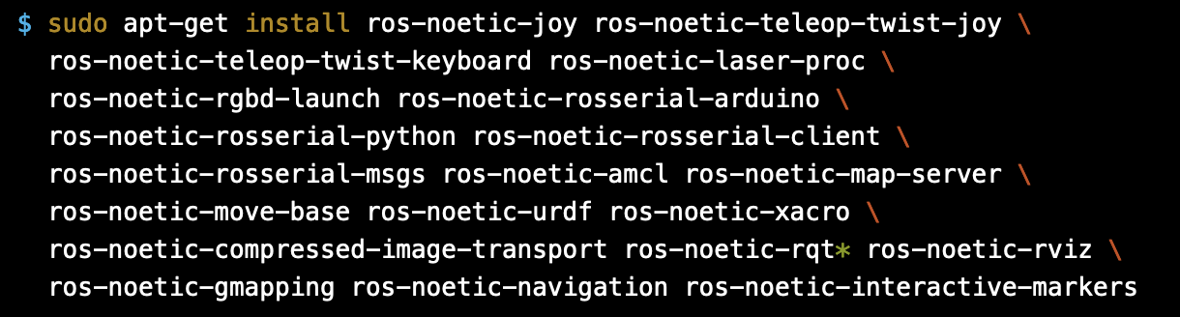

1. Installer turtlebot3-pakker.

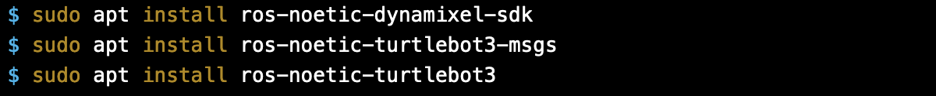

1. Installering av simuleringspakke (oppsett av workspace blir ikke gjennomgått her, for mer informasjon se [her](https://wiki.ros.org/ROS/Tutorials/InstallingandConfiguringROSEnvironment))



Under gjennomføringen vil du se at vi ikke starter noen «roscore» osv. Dette er fordi simuleringspakken gjør alt dette for deg, slik at vi bare trenger å kjøre kommandoene uten å tenke så mye over det. Det som er viktig å huske på er å stå i pakken når man skal kjøre kommandoene, hvis ikke vil den ikke finne modellene.

## Valg av Turtlebot-modell

Som sagt tidligere inneholder simuleringsmodellen vi har installert ferdige modeller av turtlebot, som f.eks. Burger, Waffle og Waffle Pi. I vårt tilfelle har det ingenting å si hvilken modell vi velger, så vi velger å benytte oss av Burger-modellen.

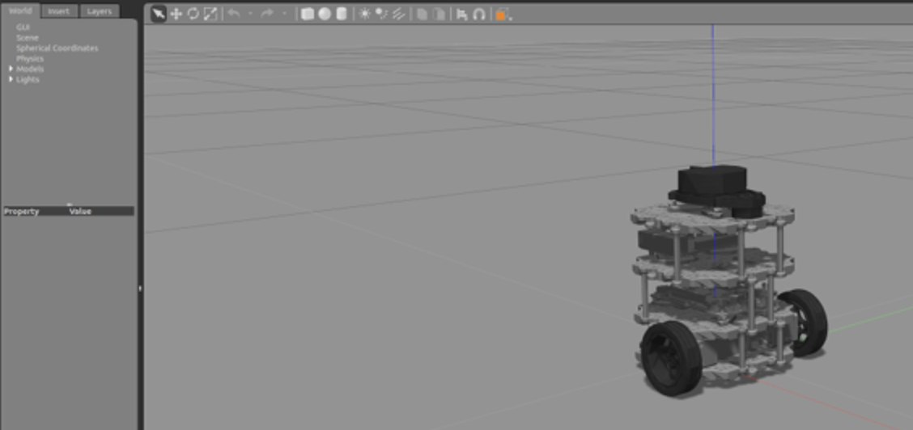

## Valg av bane

Simuleringspakken inneholder ferdige baner, og vi fant en bane som nesten var identisk med den vi designet i scenario-kapittelet. Banen het turtlebot3_world.

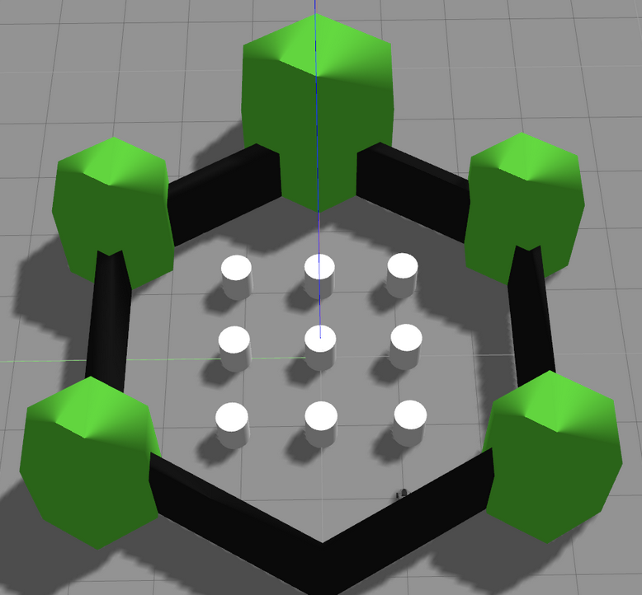

# Kartlegging av bane

For at turtleboten skal kunne navigere selv på banen, så må den vite hvordan banen ser ut og hvor den selv befinner seg i banen. For å gjøre dette bruker vi noe som kalles for en SLAM simulering. SLAM (Simultaneous Localization and Mapping) er en teknikk for å tegne et kart ved å estimere gjeldende plassering i et vilkårlig rom. Kartet som blir generert blir brukt av turtleboten til å navigere seg gjennom banen, uten å krasje med noen av hindringene.

## Gjennomførelse

Selve gjennomførelsen av kartleggingen går ut på at vi selv kjører turtleboten gjennom hele banen, og underveis registrerer LIDAR-sensoren på turtleboten hva som befinner seg på banen og lager et kart av disse datene.

1. Åpne en ny terminal og gå inn i pakken for simuleringen du lastet ned.



1. Husk å «source» slik at ditt «workspace» legges over miljøet ditt.
2. Start med å kjøre opp simuleringen av banen og turtleboten i Gazebo.

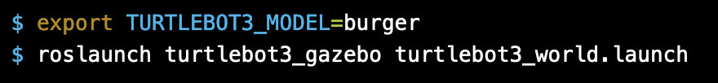

1. Åpne et nytt terminalvindu og start SLAM-noden, dette vil åpne et nytt vindu i RViz



1. Du vil nå ha to vinduer åpne, et i Gazebo og et i RViz. Som du ser så har allerede LIDAR-sensoren på turtleboten registrert deler av banen, men vi må nå kjøre turtleboten gjennom banen for å tegne hele kartet. For å gjøre dette må vi nå starte opp en «teleoperation node» som gjør at vi kan styre turtleboten.

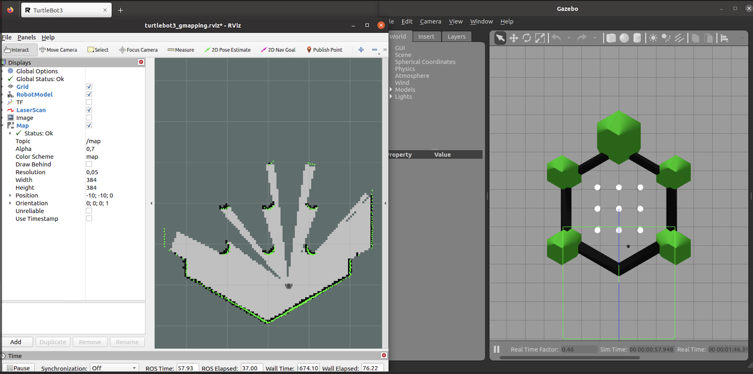

1. Åpne et nytt terminalvindu og start «teleoperation» noden

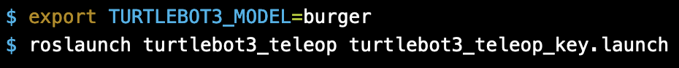

1. For å kunne styre turtleboten må denne terminalen ligge opp og være aktiv, slik som på bildet under

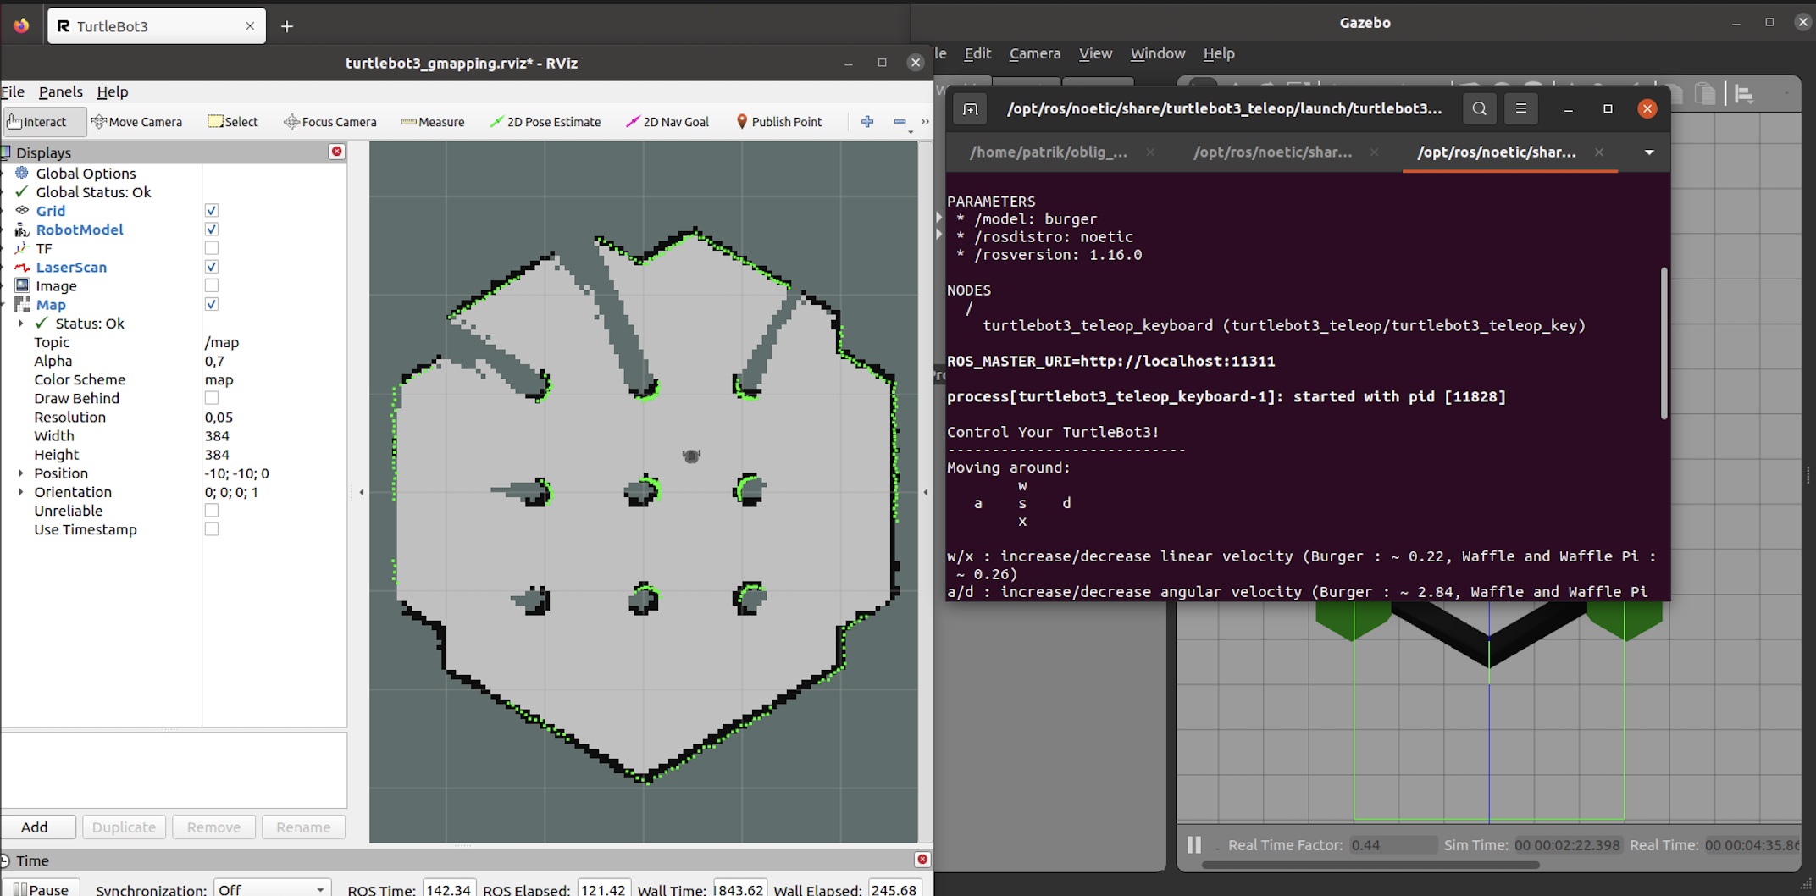

1. Du kan nå styre turtleboten med WASD-knappene på tastaturet. Kjør gjennom hele kartet til hele kartet er tegnet.

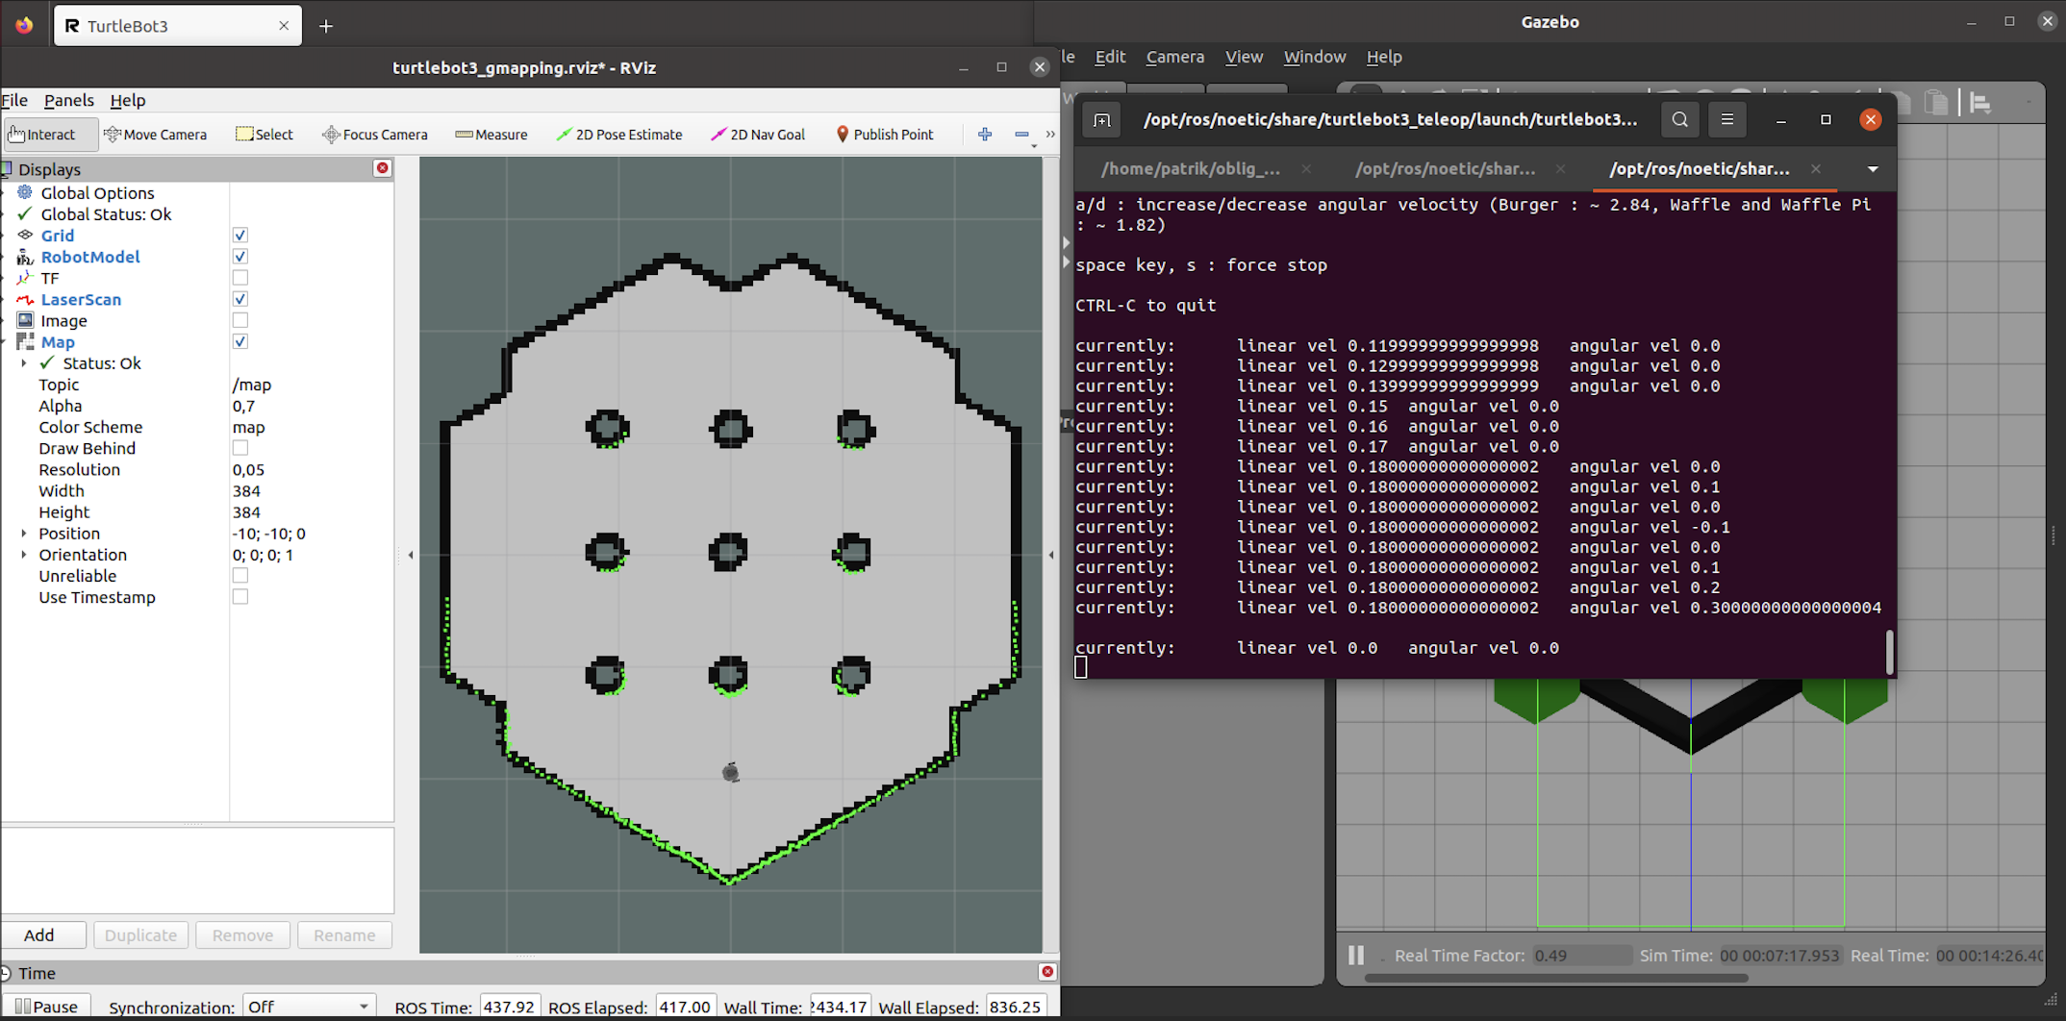

1. Lagre kartet i «Hjem» ved å åpne en ny terminal og kjør følgende kommando



1. Det blir lagret to filer, et bilde av kartet og en fil med informasjon om kartet

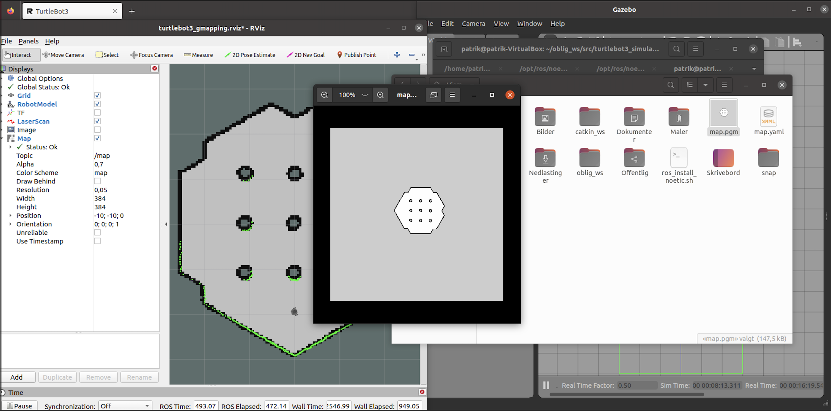



1. Du kan nå terminere alle terminalvinduene.

# Kalibrering av turtlebot-posisjon

Vi har nå laget ferdig kartet av banen, men nå må vi kalibrere turtleboten sin posisjon slik at den vet hvor den befinner seg i banen.

1. Åpne et nytt terminalvindu og start og Gazebo simuleringen



1. Åpne et nytt terminalvindu og start navigerings-noden.



1. Du skal nå ha to vinduer åpne, et i Gazebo og et i RViz. Du ser kanskje at posisjonen til turtleboten i RViz ikke er helt riktig, og at sensor-dataene blir forskjøvet. Vi skal fikset dette nå.

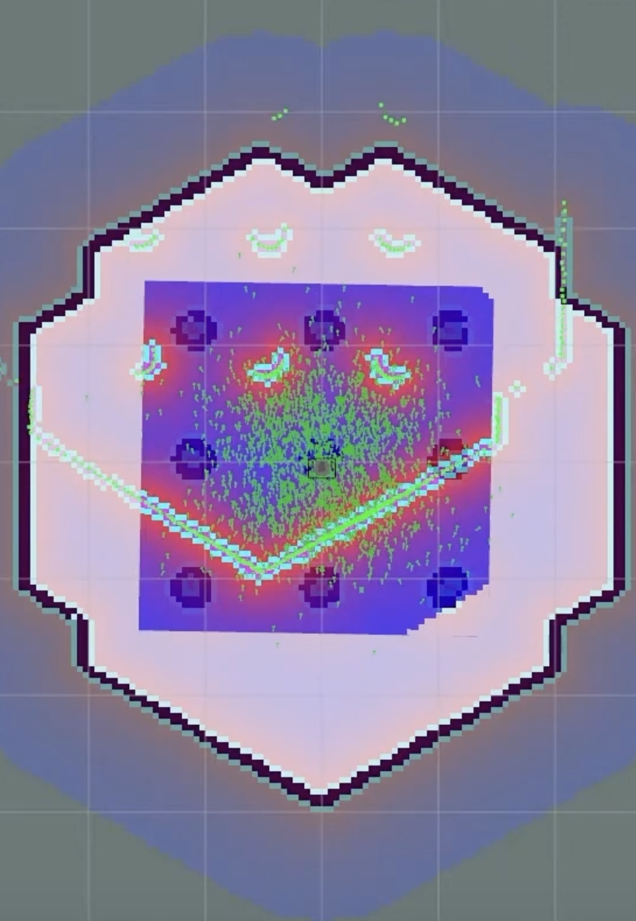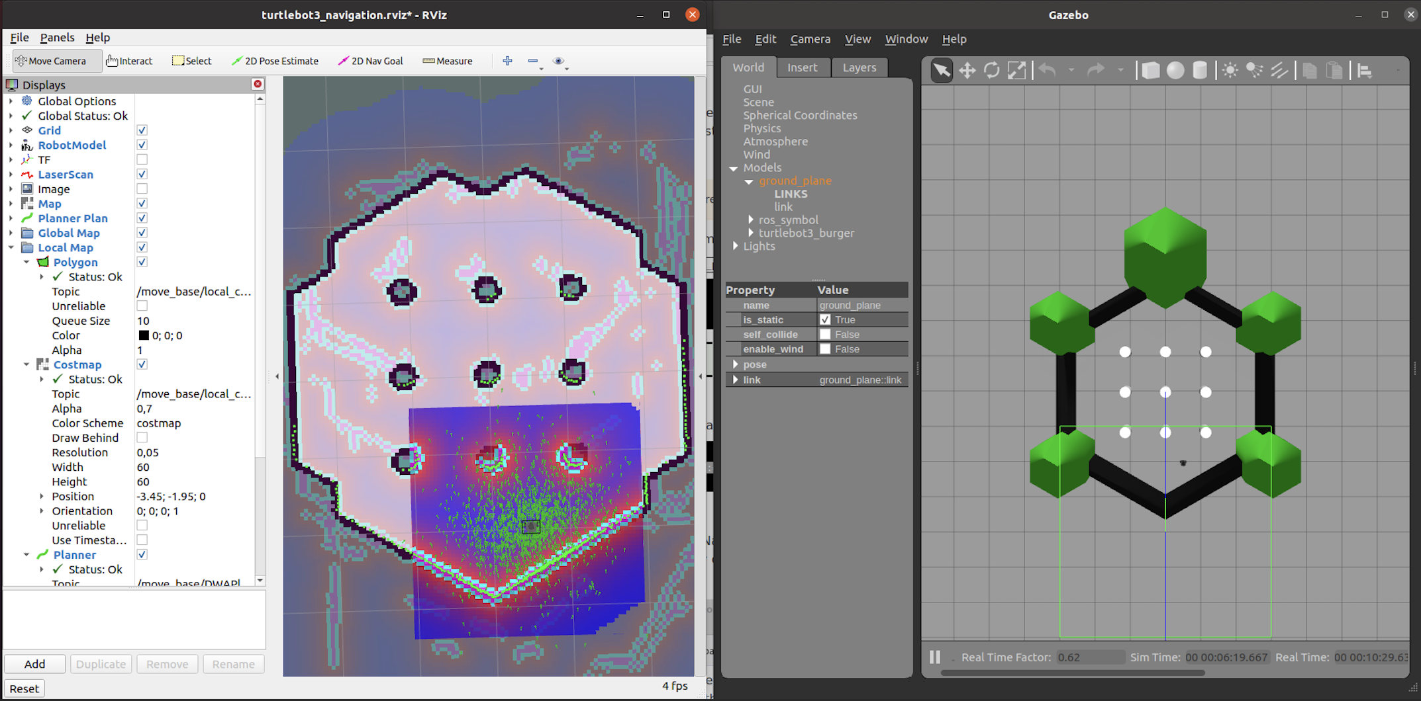

1. Klikk på «2D Pose Estimate»-knappen i RViz-menyen.

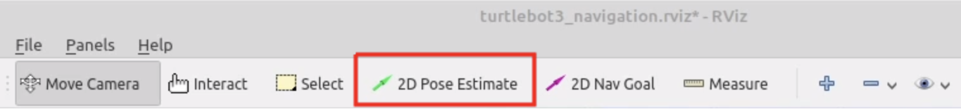

1. Klikk på kartet der den faktiske roboten befinner seg og dra den store grønne pilen mot retningen der roboten vender.

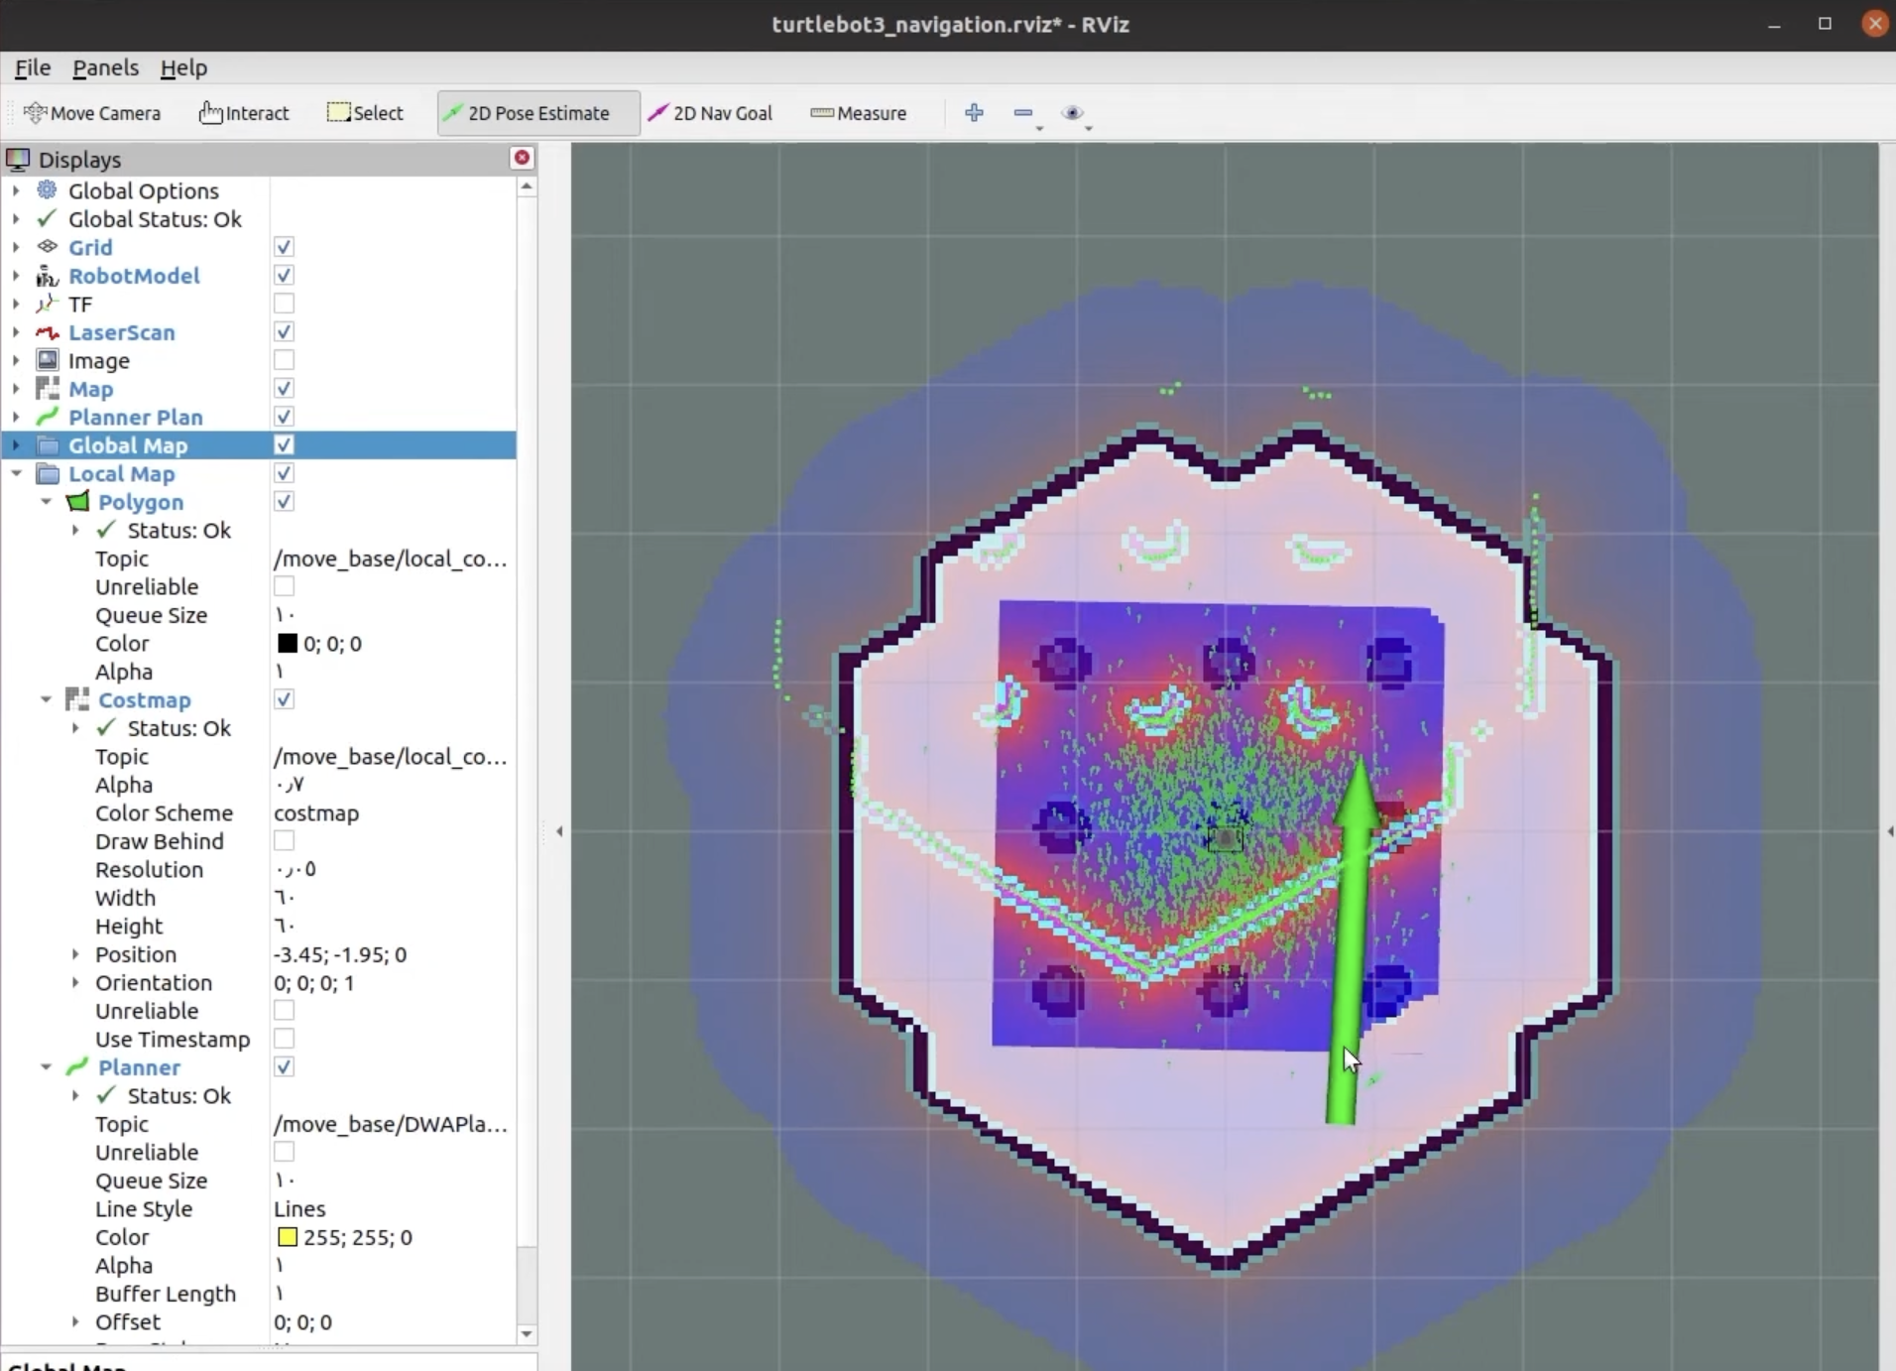

1. Gjenta trinn 4 og 5 til LDS-sensordataene er lagt over på det lagrede kartet.

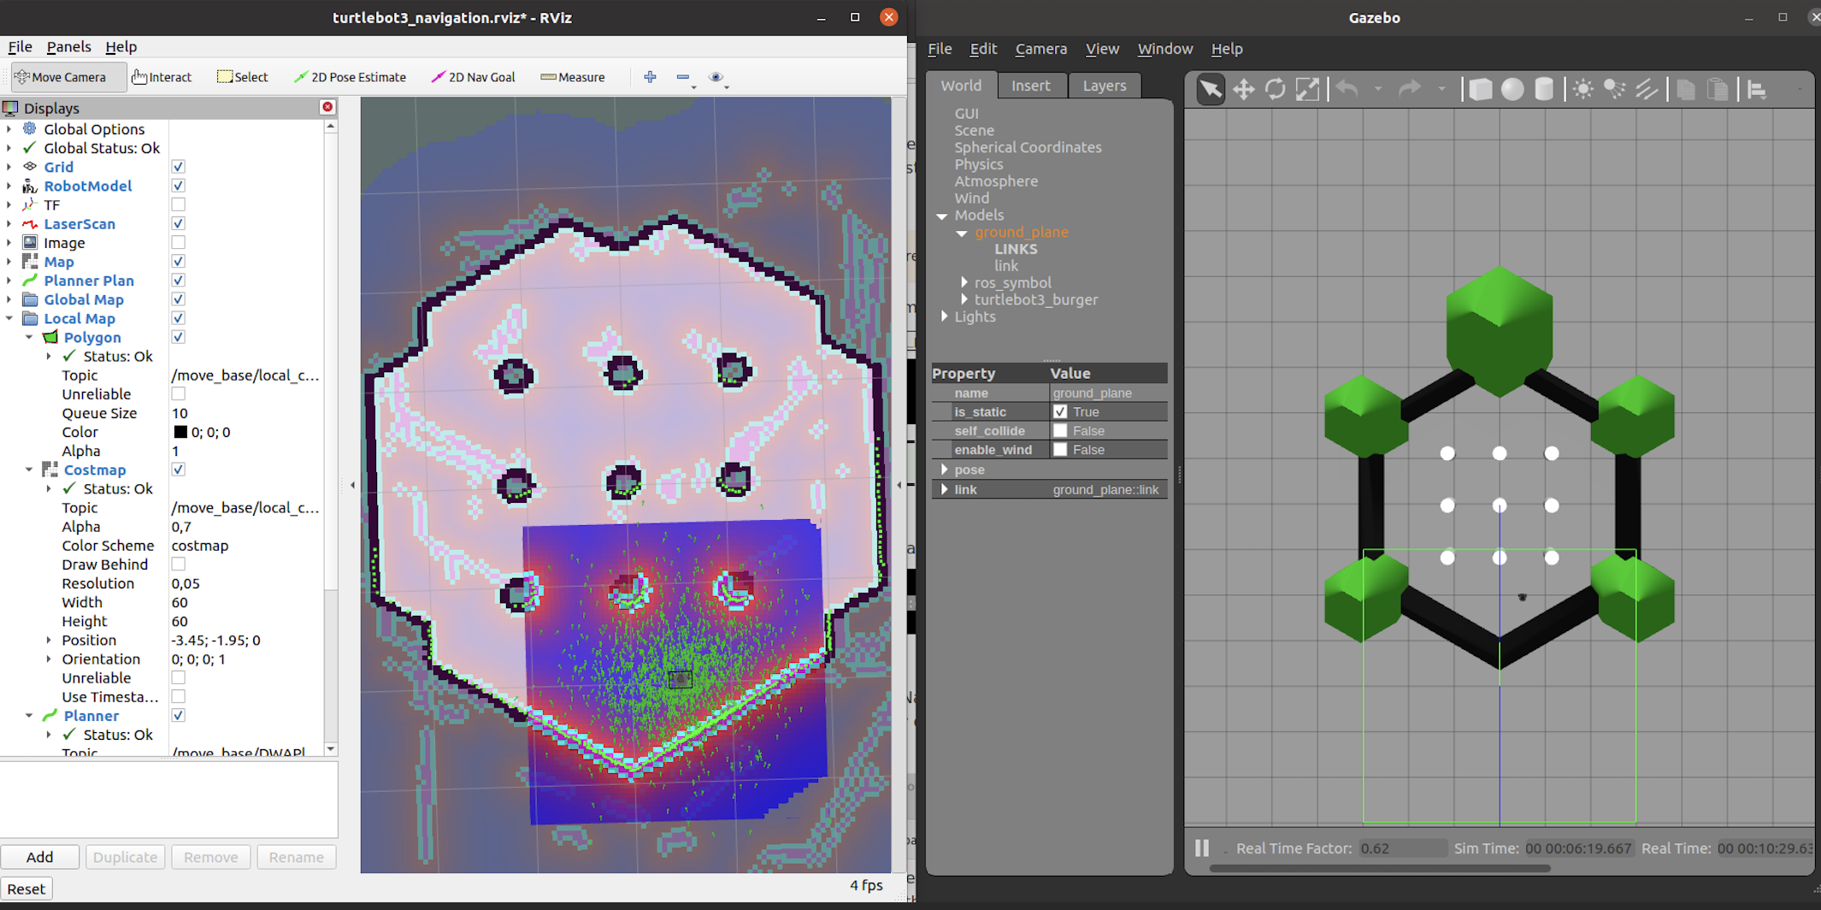

1. Nå som vi har fått sensordataene riktig kan vi begynne å kalibrere turtlebotens posisjon. I RViz-vinduet ser du at det er masse grønne prikker rundt turtleboten, dette er prikker som sier noe om hvor turtleboten selv tror den er. Som du ser så er den ikke helt sikker selv, og derfor har den tegnet masse prikker rundt seg selv. Det vi skal gjøre nå er å kjøre turtleboten rundt omkring i banen, og etter hvert som vi gjør dette blir turtleboten å kalibrere sin egen posisjon enda mer og prikkene blir mer samlet.
2. Åpne et nytt terminalvindu og start «teleoperation» noden for å finne roboten nøyaktig på kartet.



1. Begynn å kjøre noden rundt omkring i kartet, du vil da se at de grønne prikkene samler seg mer og mer på turtleboten.

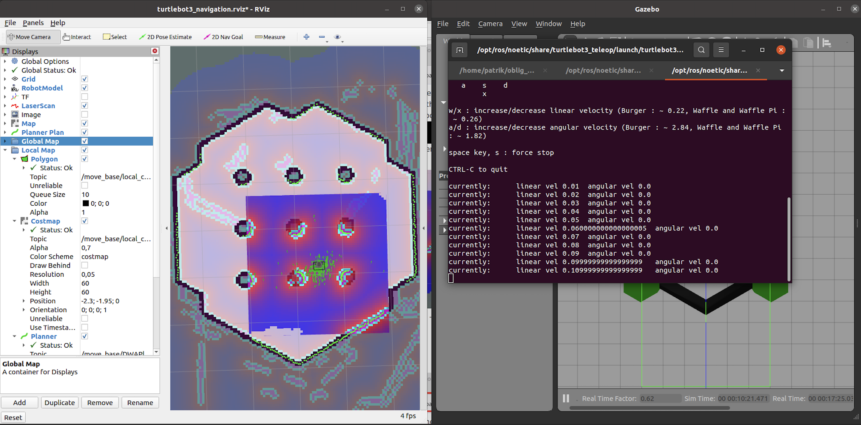

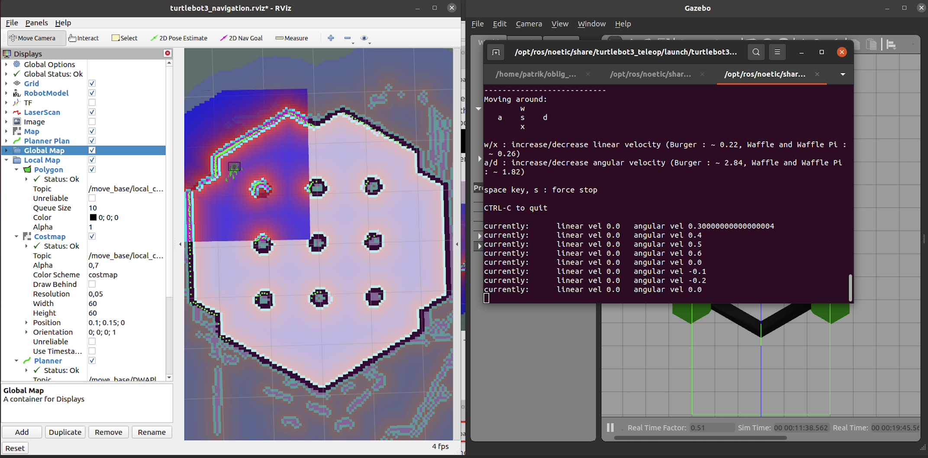

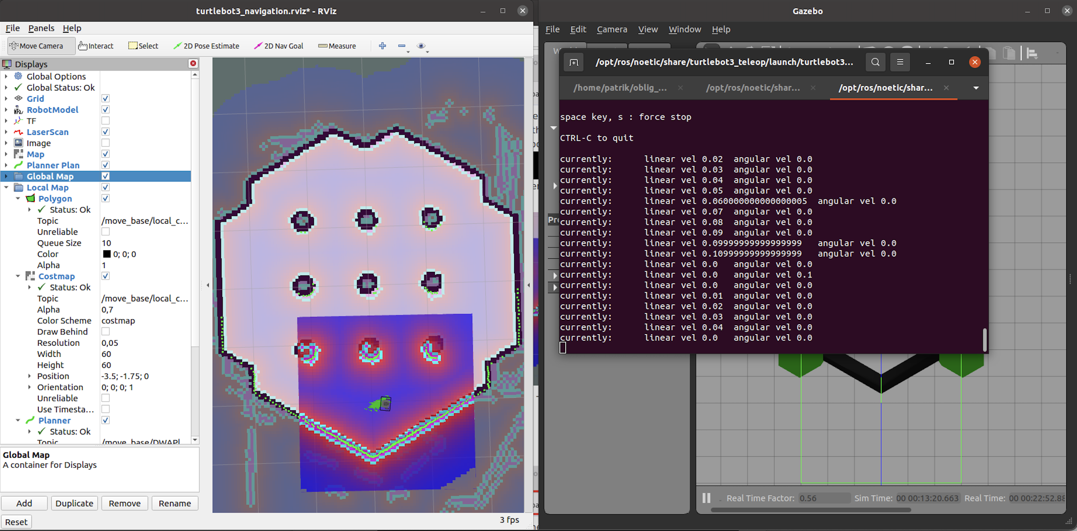

1. Når du er fornøyd, kan du terminere «teleoperation» noden i terminalvinduet ved å trykke «Ctrl + C». Ikke terminer de andre terminalene.
2. Turtleboten er nå ferdig kalibrert og kan nå navigere på egenhånd fra et satt punkt A til B.

# Navigering

Vi har nå satt opp og kalibrert en turtlebot som selv kan kjøre fra et punkt A til B, slik som scenarioet ble beskrevet. Vi kan nå teste turtleboten ved å be den navigere til et punkt vi velger i kartet.

1. Klikk på «2D Nav Goal»-knappen i RViz-menyen.

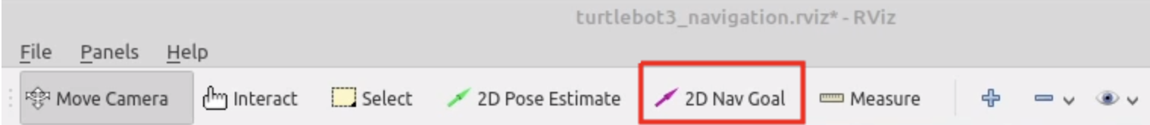

1. Klikk på kartet for å angi destinasjonen til roboten og dra den lilla pilen mot retningen der roboten skal vende.

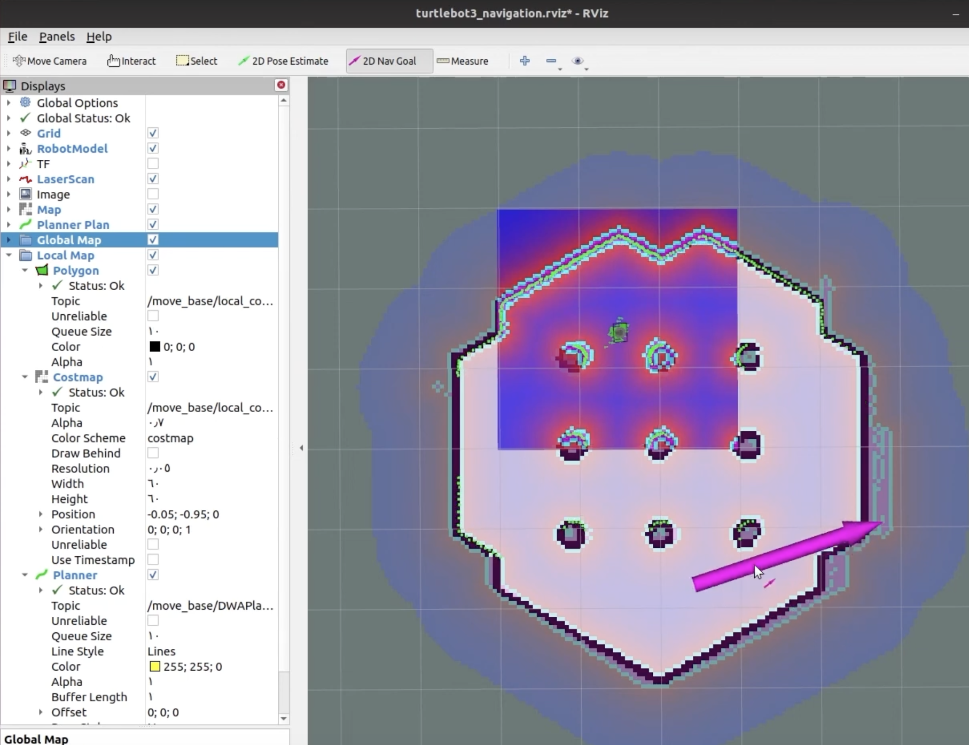

1. I det du har satt pilen vil turtleboten starte med å finne den optimale veien til punktet og begynne å kjøre mot målet. Du vil se at turtleboten bevegger seg både i RViz-vinduet og Gazebo-vinduet.

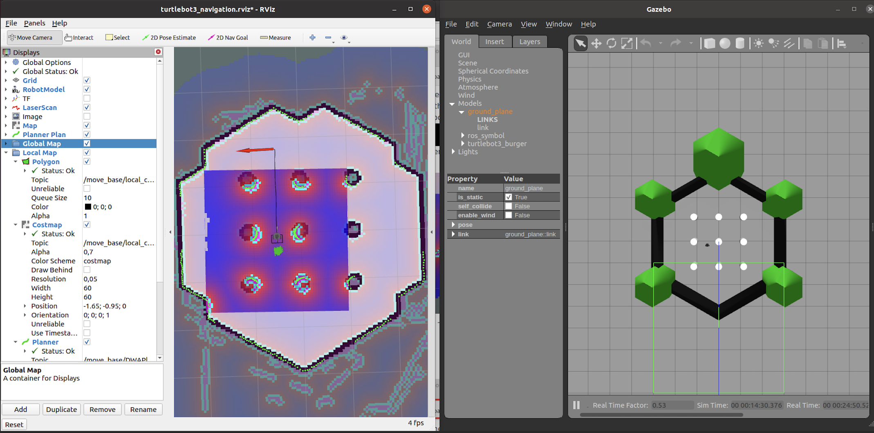

1. Hvis vi setter inn noen ekstra hindringer i kartet som ikke var der fra før vil turtleboten se disse og styre unna dem.

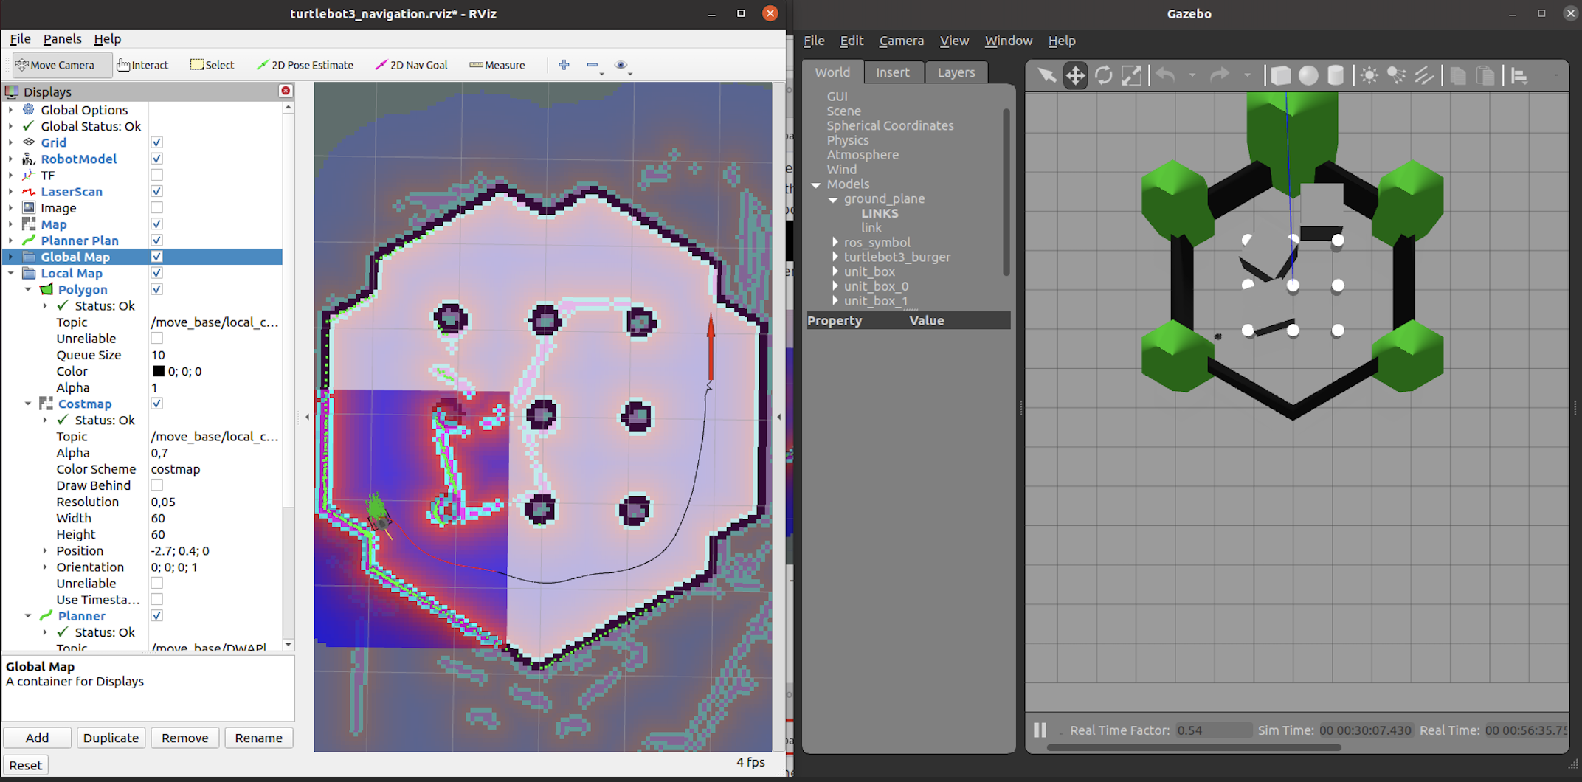

# Konklusjon

I denne oppgaven har vi satt opp en turtlebot som kan navigere av seg selv gjennom en bane med hindre. Det kan være verdt å nevne at dette vil ikke fungere hvis man plasserer turtleboten på en ny bane, da må man gjøre SLAM-simuleringen og kalibreringen på nytt igjen.

En video uten lyd av sluttresultatet finner du i en egen MP4-fil som ligger i samme mappe som dette dokumentet. Videoen viser hvordan turtleboten navigerer gjennom banen, både med og uten de ekstra hindringene som vi la til.